2018년 5월 2일 노트

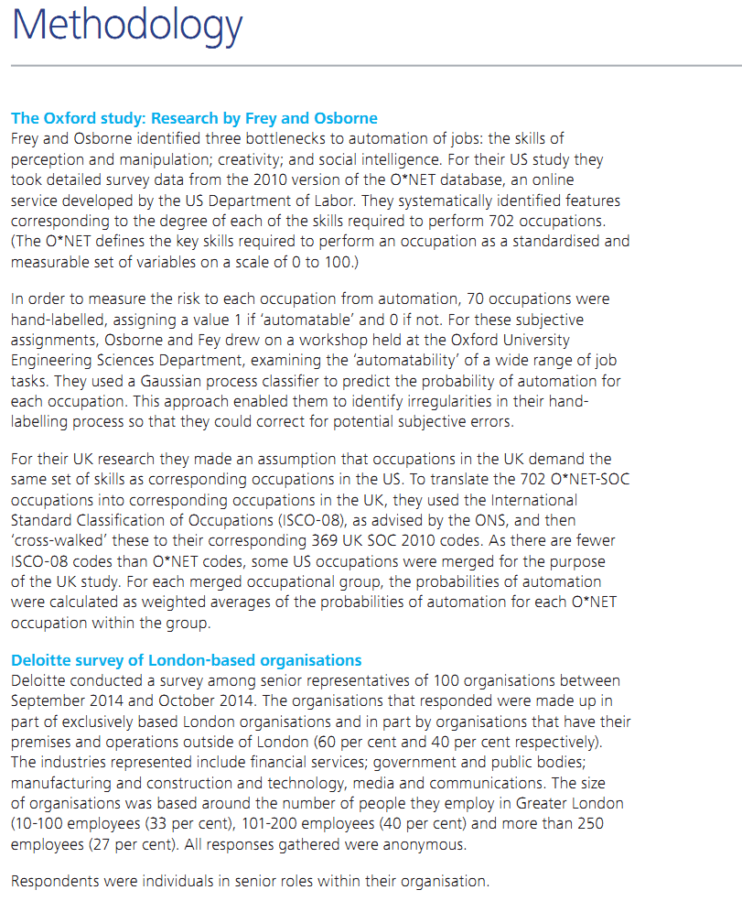

영국 사례에서 방법론 요약